|  |  |  |
| --- | --- | --- |
| logo RG |  | http://www.socialsciencespace.com/wp-content/uploads/logo_worldbank.jpg |

**RAPPORT DE MISSION**

**Référence de la mission :**

**Ordre de Mission n 0031/REDISSE/UGP/MS/2019**

**Lieu :** Faranah et Sous/Préfecture Tiro

**Date :** du 27 au 30 Septembre 2019

**Composition de la mission :**

* Dr Mamadou Boye DIALLO : Spécialiste Santé Animale
* Mr Mohamed CAMARA : Chauffeur

**Objet de la mission :**

Prendre part à la cérémonie de célébration de la Journée Mondiale contre la Rage et au lancement de la campagne de sensibilisation contre la rage.

**Contexte et justification :**

La Rage est une zoonose majeure très répandue qui continue de causer des mortalités importantes à travers le monde. Elle est par ailleurs classée parmi les maladies négligées et fortement sous-déclarées. Elle est d’issue fatale dans presque 100% des cas chez l’homme et l’animal, dès la manifestation des signes cliniques. Elle fait peser, sur le plan psychologique, social et économique, des charges considérables aux populations de nombreux pays ; ce qui fait d’elle un problème majeur de santé publique**.**

Selon l’Organisation Mondiale de la Santé Animale (OIE), une personne meurt de la rage toutes les dix minutes dans le monde. Chaque année près de 60 000 (OMS, 2017) personnes meurent de rage, principalement chez les enfants dans les pays en développement où la prise de conscience sur la gravité de la maladie et l'accès à la prophylaxie post-exposition sont limités, voire inexistants.

Pour promouvoir la lutte contre cette maladie qui fait des ravages dans le monde, il a été initié en 2006 aux Etats Unis d’Amérique (USA), la Journée Mondiale contre la Rage (JMR) par une alliance de chercheurs et professionnels pour le contrôle de la Rage dénommée ARC (Alliance for Rabies Control). La célébration inaugurale de cette journée a été faite pour la première fois le 8 septembre 2007 et l’évènement a connu un succès éclatant à travers le monde avec la mobilisation de plus de 400 000 personnes dans 74 pays.

Depuis cette date, l’Alliance ne cesse d’enregistrer des succès toujours plus éclatants à travers des manifestations de millions de personnes dans plus de 150 pays de la planète. Finalement, le 28 septembre qui correspond à la date anniversaire du décès de Louis PASTEUR, célèbre savant qui a mis au point le vaccin humain contre la rage a été retenu pour la célébration de cette journée.

En Guinée, la rage fait chaque année de nombreuses victimes tant en milieu urbain que rural parmi les populations animales et humaines. Les chiens et chats errants infectés sont les principaux responsables de la transmission de la maladie. Environ 20% des ménages guinéens disposent d’au moins un carnivore de compagnie (chien ou chat) ; soit approximativement 3 000 000 de têtes et dont la quasi-totalité ne sont pas sous le contrôle de leurs propriétaires. Ces animaux se rencontrent partout, errants sur les places publiques, autour des hôpitaux, dispensaires, centre de santé, ports et débarcadères, dans les cimetières, les décharges ou aux dépotoirs d’ordures à la recherche de nourriture.

Les statistiques des services vétérinaires et ceux de la santé publique sur la rage pour la période 1995 – 2010, ont révélé que 96% des animaux mordeurs sont des chiens, 54% de cas de morsures sont causés par les chiens errants ; 87,5% des animaux mordeurs n’étaient pas vaccinés contre la rage. Entre 2011 et 2017, il a été notifié 52 cas de décès des suites de rage humaine, 7 465 cas de morsure de ruminants dont 7 cas de rage (MEPA/BSD 2018). En 2018, l’ANSS a rapporté 797 cas de personnes exposées. Du 31 décembre 2018 au 7 avril 2019, sur la base des documents disponibles à la DNSV, 32 cas de personnes exposées ont été enregistrés dont 53,12% cas chez les enfants de 0 à 15 ans, 28,12% cas de 16 à 30 ans et 18,75% cas chez les personnes de plus de 30 ans.

Face à cette situation, la Guinée à l’instar d’autres pays du monde, avec l’appui de la FAO a formulé en 2018 sa stratégie nationale de lutte contre la rage assortie d’un plan d’action de mise en œuvre. Parallèlement, le Laboratoire Central Vétérinaire de Diagnostic (LCVD) a été rénové équipé et le personnel formé. Au jour d’aujourd’hui il est en mesure de faire le diagnostic de la rage et tant d’autres zoonoses majeures.

Pour la célébration de l’Edition 2019 de la Journée Mondiale contre la Rage, la Préfecture de Faranah a été choisie, en raison du nombre élevé de cas de morsures de personnes par des chiens. En effet sur 27 échantillons reçus au LCVD, 12 (37,5%) proviennent de cette préfecture et de ceux-ci, huit (8) (66,66%) se sont révélés positifs à la rage.

**Déroulement de la cérémonie :**

Organisée sous les auspices de la plateforme One Health, la cérémonie a été présidée par le Ministre de l’Elevage et a connu la participation des autorités politico-administratives de Faranah à tous les niveaux, les hauts cadres du Ministère de l’Elevage et des services déconcentrés, ceux du Ministère de la Santé et de l’Environnement des niveaux régional, préfectoral et sous-préfectoral  sous l’impulsion de la plate-forme Nationale  « Une Seule Santé  » accompagnée par ses partenaires techniques que sont la FAO, l’USAID, l’OMS, Breaktrougth Action, la CRG et REDISSE.

La cérémonie s’est déroulée successivement dans la Commune urbaine de Faranah (célébration de la 13ème édition de la JMR et lancement de la campagne de vaccination contre la rage) et dans la commune rurale de Tiro (lancement de la campagne de sensibilisation sur la rage)

Au niveau de la Commune urbaine, la cérémonie a été ponctuée par 3 interventions :

Celle du Maire de la Commune urbaine de Faranah qui a souhaité la bienvenue aux participants, il s’est réjoui du choix de Faranah pour célébrer la Journée Mondiale de lutte contre la rage (JMR) et a manifesté la disponibilité des populations à collaborer pleinement pour la réussite de la campagne de lutte contre la rage.

Il est ensuite revenu au délégué du Représentant du Système des Nations Unies à la cérémonie en l’occurrence la FAO de souligner la disponibilité de ces organisations onusiennes d’accompagner la Guinée dans le combat qu’elle mène contre la rage.

Il est revenu enfin au Ministre de l’Elevage, d’exprimer toute sa gratitude aux Partenaires Techniques et Financiers présents, pour avoir accepté d’honorer de leur présence, la cérémonie de célébration de la 13ème édition de la Journée Mondiale de lutte contre la rage qui est placée sous le thème « ***Rage : vacciner pour l’éliminer »***.

Il a également remercié les populations de Faranah pour leur forte mobilisation à l’occasion de cette célébration qui sera suivie du lancement de la campagne de contrôle de cette maladie qui fait malheureusement beaucoup de victimes. A ces remerciements, il a associé les autorités du Gouvernorat de Faranah, le Maire et les élus locaux de la Commune. Il dira que cette mobilisation est la traduction éloquente de l’engagement de toutes les parties prenantes pour l’amélioration de la santé des populations de la Guinée.

Il rappellera comme il l’a déjà dit lors de sa déclaration au peuple de Guinée, chaque année, la rage tue plus de 60 000 personnes à travers le monde, soit plus d’une personne toutes les 10 minutes. En Guinée, il a été révélé sur les 8 dernières années 7588 cas d’exposition chez les humains soit une moyenne de plus de 900 cas par an. De ces cas, 96% des animaux mordeurs sont des chiens, 54% des cas de morsures sont causés par les chiens errants, et fort malheureusement 87,5**%** des animaux mordeurs n’étaient pas vaccinés contre la rage.

Il profitera de l’occasion pour lancer un appel pressant à tous les détenteurs de chiens et chats et de tout autre animal de compagnie pouvant transmettre la rage à prendre toutes les mesures pour non seulement garder les animaux à la maison mais également procéder à la vaccination systématique contre la rage.

Il informera que d’importantes doses de vaccin antirabiques ont été acquises ce qui permettra dans les prochains jours d’engager des campagnes de vaccination de riposte non seulement à Faranah, mais également dans les préfectures où un nombre élevé de cas de rage a été rapporté. C’est pourquoi, il invitera la Direction Nationale des Services Vétérinaires, en collaboration avec la plateforme « Une Seule Santé » à prendre toutes les dispositions utiles, pour le bon déroulement de ces opérations vaccinales.

Avant de terminer, il exprimera sa profonde gratitude à **Son Excellence Monsieur le Président de la République,** **Pr. Alpha CONDE**, pour tous les efforts qu’il ne cesse de déployer pour améliorer la santé animale et celle des populations guinéennes.

Sur ce, il invitera les Partenaires Techniques et Financiers présents, les Autorités Administratives et les Elus Locaux de Faranah ainsi que les honorables invités à se joindre à lui pour lancer la campagne de vaccination de riposte contre la rage.

*Plus personne ne doit mourir de la rage, alors mobilisons-nous et agissons pour son élimination à l’horizon 2030.*

**Etape de Tiro :**

Après avoir vacciné tous les chiens présentés par les populations de la Commune urbaine, les cadres des trois Départements (Ministère de l’Elevage, Ministère de la Santé, Ministère de l’Environnement, des Eaux et Forêts) et les partenaires techniques présents à la cérémonie se sont rendus dans la Sous-préfecture de Tiro pour procéder au lancement de la campagne de sensibilisation sur la lutte contre la rage.

Après l’allocution de bienvenue du Maire de la Commune rurale de Tiro devant une population fortement mobilisée, un jeu de questions/réponses sur la rage a été organisé et présidé par un jury chargé d’identifier les bonnes réponses. Les auteurs des bonnes et meilleures réponses ont été gratifiés de cadeaux ; il faut signaler la forte participation des enfants à ce jeu de questions/réponses qui a permis à beaucoup d’entre eux de bénéficier de fournitures scolaires.

Cette cérémonie a été clôturée par l’allocution du Directeur National des Services Vétérinaires qui a remercié les populations pour leur forte mobilisation et les a exhortées à participer activement au relais des messages pour un changement de comportement afin de vaincre la rage.

La célébration de la JMR a permis de formuler quelques suggestions/recommandations :

* La mise en place de stock de vaccins dans les préfectures et les sous-préfectures ;
* Le renforcement de la surveillance sur toute l’étendue du territoire ;
* Le renforcement de la notification des cas de morsure et de griffures de chiens et chats ;
* La vaccination des chiens à un coût abordable, accessible à tous à travers la subvention des vaccins par l’Etat et ses partenaires ;
* La sensibilisation des populations dans les communautés pour éviter l’exposition aux morsures et griffures de chiens ;
* L’accélération de la mise en œuvre de la stratégie nationale de lutte contre la rage par un financement conjoint impliquant tous les partenaires évoluant dans l’approche One Health ;
* L’accélération de la mise en place des plateformes préfectorales et communautaires ;
* Le renforcement du fonctionnement de la plateforme One Health à tous les niveaux ;
* La restitution de cette JMR lors de la prochaine réunion de la plate-forme OH ;
* La diffusion du rapport de mission à toutes les parties prenantes.



Vue de la loge officielle lors de la cérémonie



Vue des participants à la cérémonie



Cérémonie de remise de boîtes à image par Breacktrought Action au Ministre de l’Elevage sous le regard attentif du délégué du Représentant de la FAO à la cérémonie

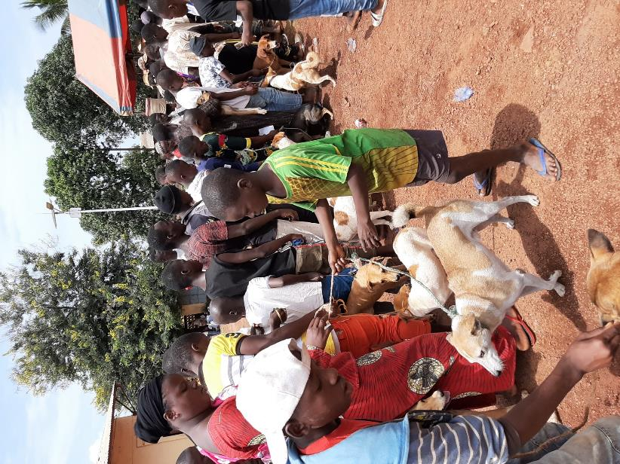

Chiens en attente d’être vaccinés lors de la cérémonie de lancement de la campagne de vaccination contre la rage

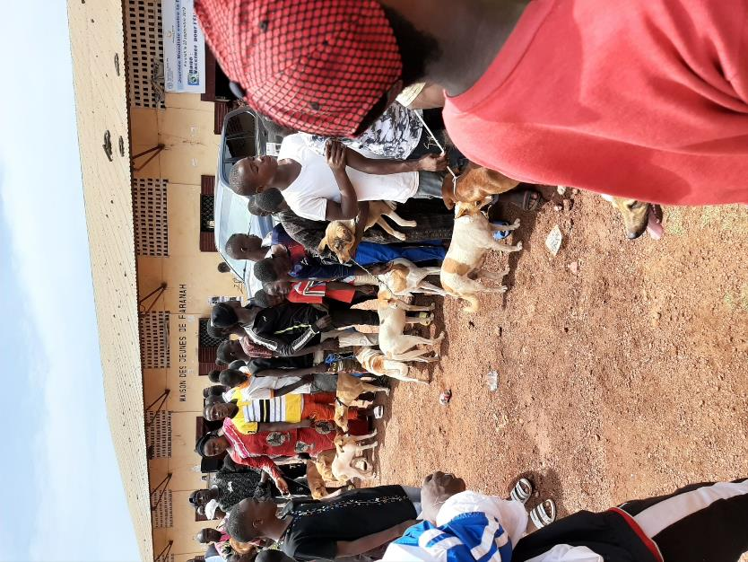

Autre vue de la mobilisation des propriétaires des chiens pour la vaccination de leurs animaux



Vue des officiels lors de la cérémonie à Tiro

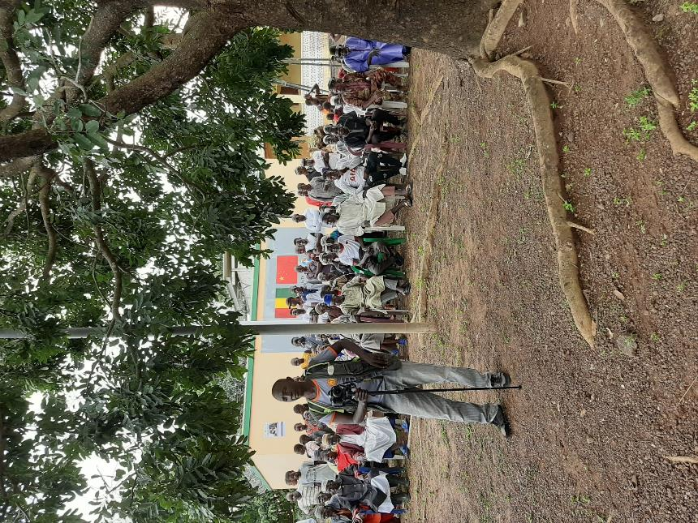

Forte mobilisation des populations à Tiro



Autre vue de la mobilisation des femmes à Tiro

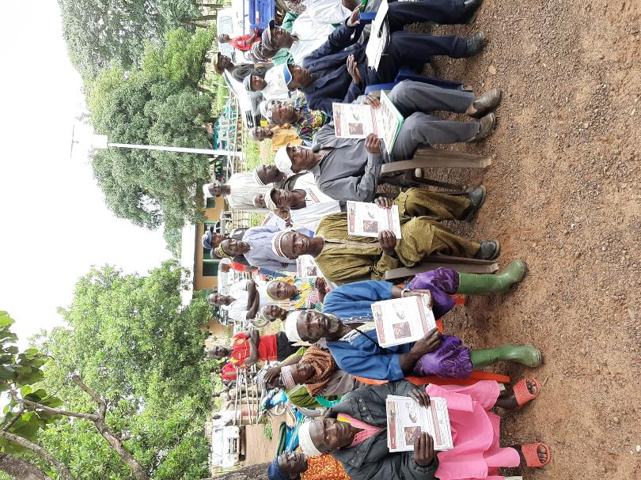

Les AC santé animale formés sur financement REDISSE présentant leurs fiches sur les zoonoses lors de la cérémonie